广东省集成电路产业发展基础

一、 产业布局：“3+N”梯队协同发展格局
（一）广东省已形成以广州、深圳、珠海三大核心城市为引擎，带动佛山、东莞、中山、惠州、肇庆等多地协同发展的“3+N”产业格局。
核心城市 | 定位与特色 | 重点园区/项目
深圳 | 设计龙头与全产业链高地。产业规模全国领先，2024年营收达2839.6亿元，企业超727家。空间上形成“东部硅基、西部化合物、中部设计”的布局。 | 坪山区集成电路产业园、龙岗区（坂田、宝龙等）产业基地、中芯国际12英寸线（F16项目）、华润微电子12英寸线。
广州 | 制造强链核心与“第三极”承载区。实现从“缺芯”到“造芯”跨越，2024年产业增加值同比增长25.8%。形成以黄埔为核心，南沙、增城为两极的“一核两极多点”布局。 | 黄埔区湾区集成电路产业园（粤芯、增芯）、南沙区半导体集成电路产业园（芯粤能、芯聚能）、增城智能传感器产业园。
珠海 | 设计优势与化合物半导体特色。聚焦化合物半导体等领域，已形成覆盖设计、制造、封测的全链条生态。 | 珠海高新区半导体与集成电路产业园（省级特色产业园）、粤澳集成电路设计产业园。
其他城市 | 配套与协同。东莞（封测、设备材料、物流）、佛山/惠州（封装测试、电子化学品）、中山、汕头等地建设新型电子元器件或特色材料集聚区。 | 东莞港空港中心（物流枢纽）、松山湖材料实验室、佛山南海/三水园区等。
广东集成电路产业呈现穗深珠领衔、多点支撑、特色互补的空间结构，三大核心城市功能清晰、协同发力。
（二）产业空间布局细化
1. 深圳：形成东部硅基、西部化合物、中部设计格局；南山/福田为设计集聚区，宝安/龙华聚焦化合物半导体，龙岗/坪山布局硅基制造与装备材料。
2. 广州：黄埔一核两极多点，北部制造、中部研发、南部应用场景；南沙聚焦宽禁带半导体与新能源汽车应用。
​3. 珠海：高新区省级特色产业园，化合物半导体全链条，建成全省首条TSV立体封装产线。
- 全域园区：全省布局一批特色专业园区，包括深圳第三代半导体产业园、广州南沙科创中心芯新产业园、中山/清远/韶关/肇庆等协同园区，形成集群效应。
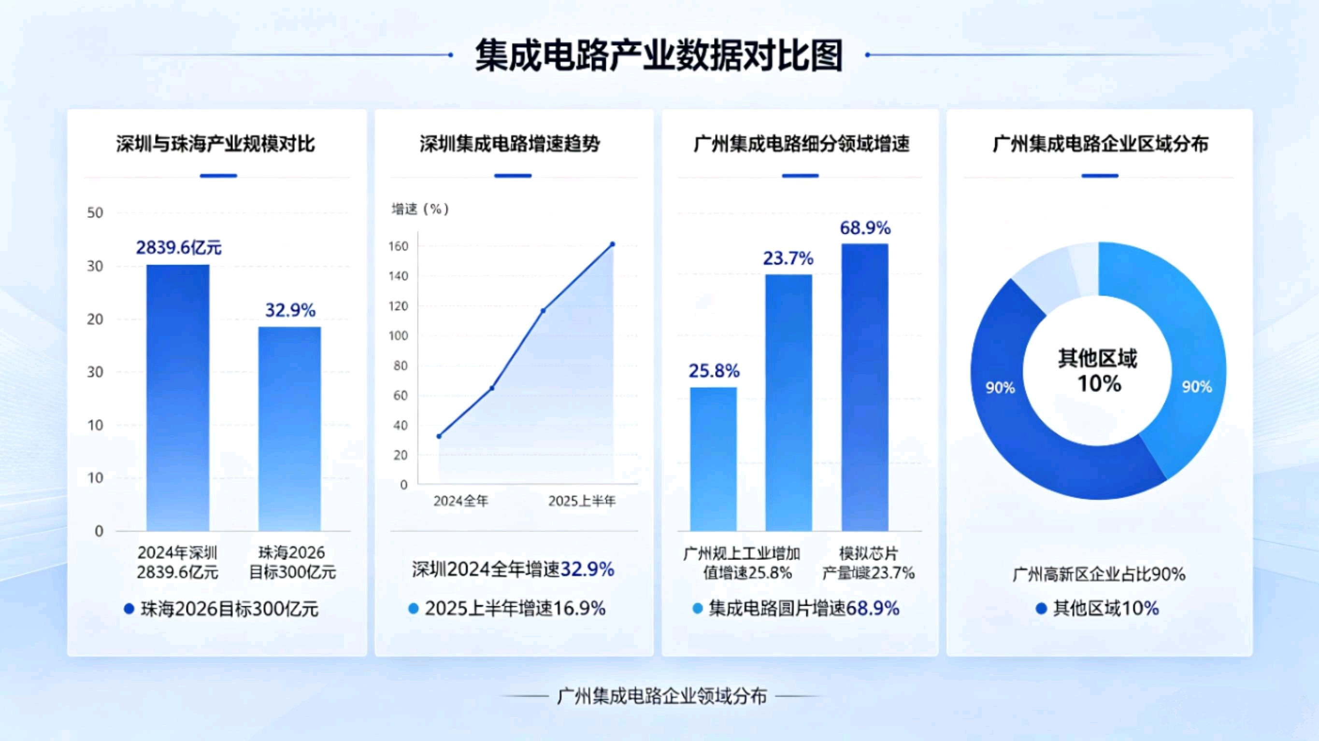

二、 产业链完整度：设计业领先，制造与材料环节加速补强
广东省已构建覆盖设计、制造、封测、设备、材料等环节的全产业链生态，但各环节发展不均衡，呈现设计领跑、制造突破、封测稳健、材料短板的特征，产业链完整性约70%。
- 集成电路设计：全国领先，优势突出。- 规模与地位：深圳、珠海设计业规模常年位居全国前十；2024年深圳设计业营收突破1700亿元，企业占全市集成电路企业七成以上。产品覆盖CPU、GPU、FPGA、射频、车规芯片、AI芯片、传感器、功率器件等。有海思半导体、中兴微电子、汇顶科技、比亚迪半导体等行业龙头聚集。
- 集成电路制造：进入突破期，产能快速提升。过去是短板，现通过粤芯、增芯、中芯国际、华润微等重大项目建设，大力发展特色工艺（模拟芯片、MEMS传感器、车规级）与先进制程。至2024年底，全省12英寸晶圆月产能已突破10万片，自主可控能力增强。
- 封测与配套：封测环节较强，上游材料对外依存度高。2024年深圳封测环节营收达500亿元。设备（2024年深圳营收195亿元）和材料（营收超100亿元）领域增长迅速，但在光刻胶、高纯气体等关键材料上仍依赖进口。产业链整体完整度约70%，制造与材料是当前补链重点。
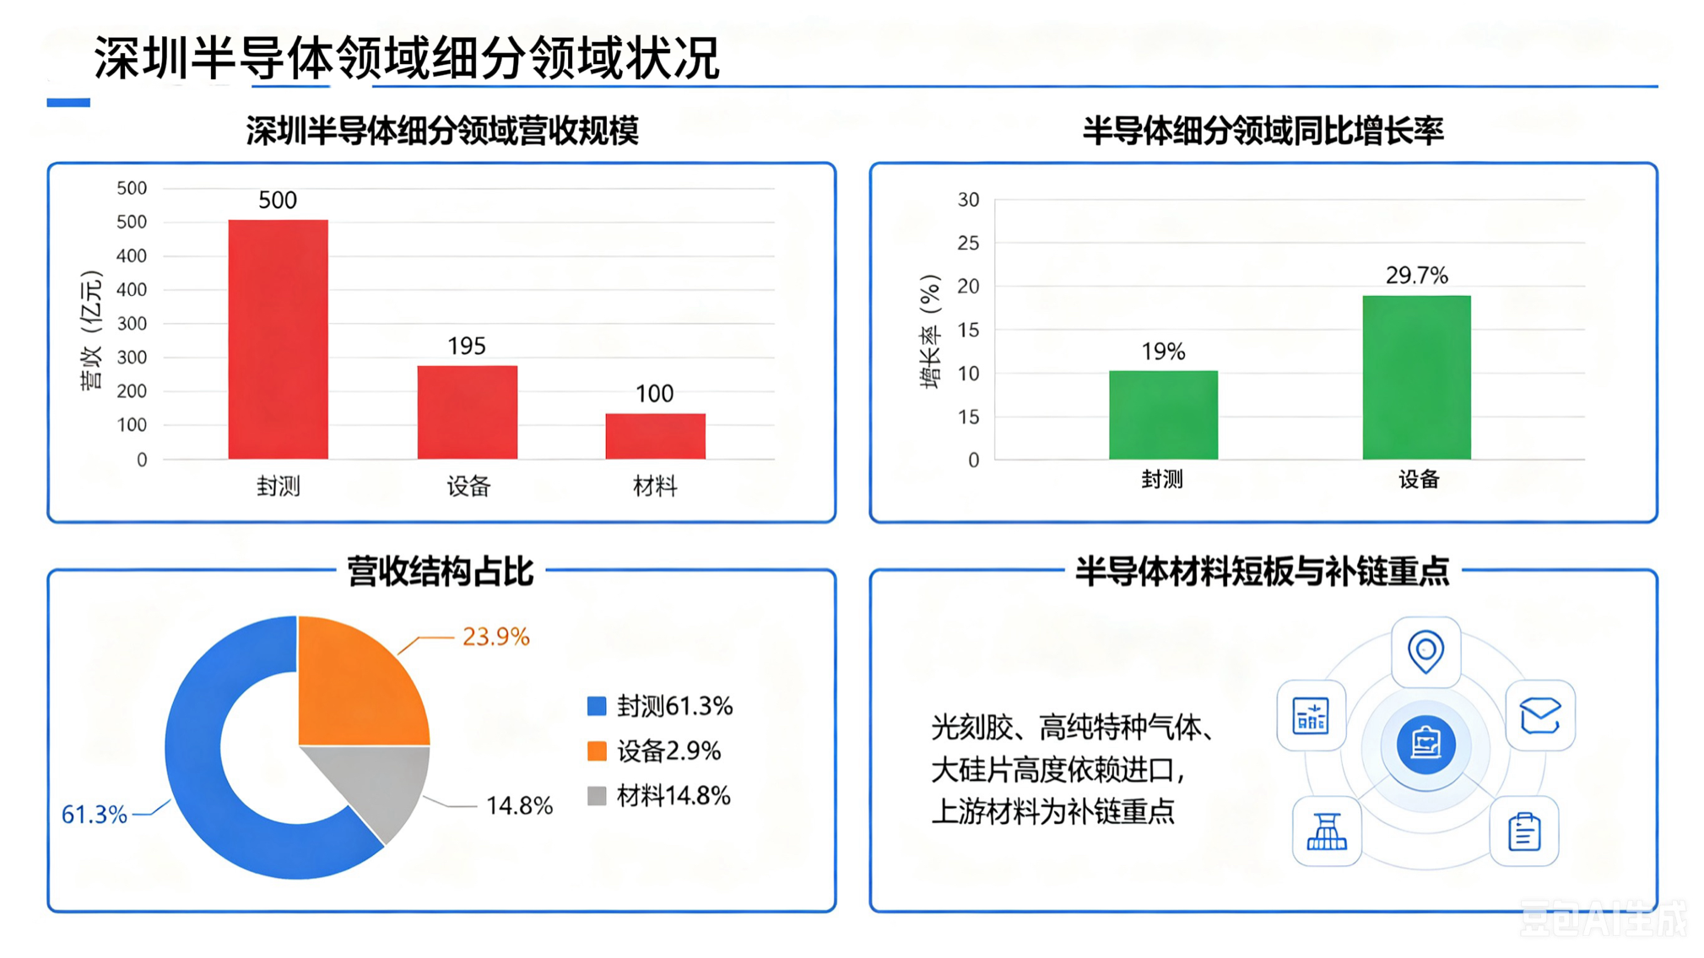
典型案例：
广州高新区：已集聚上下游企业超150家，基本形成“设计-制造-封测-配套”于一体的全产业链。北部（制造区）、中部（设计研发区）、南部（应用展示区）三大集聚区协同发展。
深圳龙岗区：产业链较为完备，已形成涵盖设计、制造、封测、设备、材料、平台、检测机构的全产业体系。

三、 核心配套设施
- 研发平台：
高端创新机构：拥有粤港澳大湾区国家技术创新中心、大湾区集成电路与系统应用研究院（广州）、鹏城实验室、国家第三代半导体技术创新中心（深圳）等。
产学研合作：广州与西安电子科技大学共建研究院及研究生院；珠海依托澳门大学微电子科研力量。
- 生产基地与产业空间：
各核心城市均规划建设了专业产业园区，如深圳新一代信息技术产业园、广州“万亩芯园”、珠海高新区半导体产业园等，形成集群效应。深圳、广州等地持续整备产业用地，未来将释放超千公顷产业空间，保障项目落地。
- 物流体系：
东莞港空港中心是大湾区芯片进出口的核心物流枢纽，实现“一次申报、一次安检”，货物约14小时即可上机，节省约30%物流成本。广州港、深圳港的电子元器件分拨中心，支撑大宗原材料与生产设备的进口。
- 产业生态平台：
- 建设公共技术服务平台、国家示范性微电子学院等。
- 成立产业联盟，如深圳市半导体与集成电路产业联盟（深芯盟），促进大中小企业供应链合作。
- 开放智慧安防等应用场景供技术试验。

四、 技术基础与突破
- 专利数量：2024年，广东省集成电路领域公开专利10,203件，位居全国首位，主要集中在设计、封装等领域。
- 核心技术突破：
特色工艺与制造：粤芯半导体实现模拟芯片量产；增芯MEMS传感器产线通线；多家企业推进12英寸先进产线建设。
第三代半导体：在碳化硅（SiC）、氮化镓（GaN）领域形成特色。芯粤能、芯聚能、方正微电子等企业在车规级功率器件、外延片等方面实现突破。珠海拥有8英寸硅基氮化镓量产线。
先进封装：支持并布局晶圆级封装、三维封装、芯粒（Chiplet）技术。珠海天成先进建成全省首条TSV立体封装产线。
EDA/IP与关键芯片：华大九天、概伦电子等在EDA工具和IP核上推进国产替代。在车规芯片（比亚迪半导体）、电池管理芯片（创芯微）、AI芯片（云天励飞）、UWB芯片（纽瑞芯科技）等领域涌现出一批创新产品。
未来产业：广东省通过“强芯工程”加大对光芯片的支持力度，意图打造光芯片全产业链，培育光计算芯片等未来方向。

五、 产业规模与目标
2024年，广东省半导体及集成电路产业营业收入超过3200亿元。其中，深圳市贡献2839.6亿元。根据规划，产业目标到2025年营业收入突破4000亿元，粤港澳大湾区正成为中国半导体产业的核心增长极。
广东省集成电路产业已形成设计领先、制造提速、封测配套、全链发展的良好态势，并在第三代半导体、特色工艺等赛道形成局部优势。下一步发展重点在于补齐高端制造与关键材料短板，巩固设计优势，并通过“3+N”格局的协同，打造世界级集成电路产业集群。

